
DS-2XD8A47Z/C-LFS

DS-2XD8A47Z/C-LFS
400万 1/1.8” CMOS海康威视AI智能客流统计筒型网络摄像机

 | 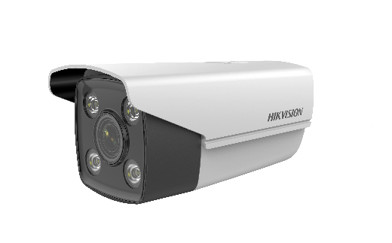
适用于火车站、汽车站、地铁站、机场等交通运输枢纽的售票、候车大厅，景区，广场等人流密集的公共场所

专业智能功能  - 海康威视AI摄像机由变焦筒机与高性能GPU模块组成，内嵌深度学习算法  - 支持2种智能资源模式切换：客流量统计，人员密度检测  客流量统计  - 深度学习算法结合智能跟踪算法，分析行人的行为轨迹，精确计算出客流人数及行走方向  - 对计数区域分块处理，分别对进入和离开的人计数，为监控区域的人流量分析提供了数据支持  人员密度检测  - 支持人员密度统计功能，输出当前区域实时人数概况及拥堵等级  - 支持联动报警，当人员密度达到设定拥堵等级时可联动产生报警警示 |  | 通用功能  - 支持2688 × 1520 @30 fps实时帧率，图像更流畅  - 支持ONVIF（PROFILE S，PROFILE G），ISAPI，SDK，Ehome，GB28181，视图库协议接入，支持萤石平台接入  - 支持电子防抖，透雾，并具有多种白平衡模式，满足不同场景需求  - 支持五码流技术，支持同时20路取流  - 设备内置高效白光阵列灯，低功耗，保证夜间正常监控（-L型号支持）  - 设备内置高效专利温和补光灯，告别光污染，保证夜间正常监控（-X型号支持）  - 支持DC12 V，200 mA电源输出，用于拾音器供电  - 支持Micro SD/Micro SDHC/Micro SDXC卡存储，最大支持256 GB  - 支持3路报警输入，2路报警输出（报警输出最大支持DC12 V，30 mA），2路音频输入，1路音频输出（-S型号支持）

规格参数
摄像机
传感器类型 | 1/1.8" Progressive Scan CMOS
最低照度 | 彩色：0.0005 Lux @（F1.2，AGC ON）  黑白：0.0001 Lux @（F1.2，AGC ON），0 Lux with IR
快门 | 1 s~1/100,000 s
慢快门 | 支持
P/N制 | P制，N制
宽动态 | 120 dB
日夜切换模式 | ICR红外滤片式
断电记忆 | 支持
镜头
聚焦方式 | 手动，自动，半自动
焦距&视场角 | 2.8~12 mm @F1.38，水平视场角：100°~39.8°，垂直视场角52°~22.4°，对角视场角120°~45.7°
最大光圈数 | F1.38
镜头尺寸接口 | 一体机
一体机镜头 | 支持
ICR蓝玻璃 | 支持
补光
白光距离 | 最远可达30 m（-L型号支持）
混光距离 | 最远可达30 m（-X型号支持）
波长范围 | 750 nm（-X型号支持）
防补光过曝 | 支持
视频
最大图像尺寸 | 2688 × 1520
主码流帧率分辨率 | 50 Hz：25 fps（2688 × 1520，2560 × 1440，1920 × 1080，1280 × 720）  60 Hz：30 fps（2688 × 1520，2560 × 1440，1920 × 1080，1280 × 720）
子码流帧率分辨率 | 50 Hz：25 fps（704 × 576，640 × 480）  60 Hz：30 fps（704 × 480，640 × 480）
第三码流帧率分辨率 | 50 Hz：25 fps（1920 × 1080，1280 × 720，704 × 576，640 × 480）  60 Hz：30 fps（1920 × 1080，1280 × 720，704 × 480，640 × 480）
第四码流帧率分辨率 | 50 Hz：25 fps（704 × 576，640 × 480）  60 Hz：30 fps（704 × 480，640 × 480）
第五码流帧率分辨率 | 50 Hz：25 fps（704 × 576，640 × 480）  60 Hz：30 fps（704 × 480，640 × 480）
视频压缩标准 | 主码流：H.265/H.264  子码流：H.265/H.264/MJPEG  第三码流：H.265/H.264  第四码流：H.265/H.264/MJPEG  第五码流：H.265/H.264/MJPEG
视频压缩码率 | 32 Kbps~16 Mbps
H.264编码类型 | BaseLine Profile/Main Profile/High Profile
H.265编码类型 | Main Profile
Smart264编码 | 主码流支持
Smart265编码 | 主码流支持
码率控制 | 定码率，变码率
码流类型 | 主码流，子码流，第三码流，第四码流，第五码流
SVC | H.264支持，H.265支持
ROI | ROI支持主码流、子码流、第三码流、第四码流、第五码流分别设置4个固定区域
音频
音频环境噪声过滤 | 支持
音频采样率 | 8 kHz/16 kHz/32 kHz/44.1 kHz/48 kHz
音频压缩标准 | G.711/G.722.1/G.726/MP2L2/PCM
音频压缩码率 | 64 Kbps（G.711）/16 Kbps（G.722.1）/16 Kbps（G.726）/32~192 Kbps（MP2L2）
音频效果类型 | 双声道
网络
同时预览路数 | 最多20路
接口协议（API） | ONVIF（PROFILE S，PROFILE G），ISAPI，SDK，Ehome，GB28181，视图库
网络协议 | TCP/IP，ICMP，HTTP，HTTPS，FTP，DHCP，DNS，DDNS，RTP，RTSP，RTCP，PPPoE，NTP，UPnP，SMTP，SNMP，IGMP，802.1X，QoS，IPv6，UDP，Bonjour，SSL/TLS
用户管理 | 最多32个用户，可分3级用户权限管理：管理员，操作员，普通用户
网络存储 | 支持Micro SD/Micro SDHC/Micro SDXC卡（最大256 GB），断网本地存储及断网续传，NAS（NFS，SMB/CIFS均支持），配合海康黑卡支持SD卡加密及SD卡状态检测
客户端 | iVMS-4200，萤石云
浏览器 | 使用插件预览：IE 8+，Chrome 41.0~44，Firefox 30.0~51，Safari 8.0~11  无插件预览：Chrome 45.0+，Firefox 52.0+
图像
日夜转换模式 | 白天，夜晚，自动，定时切换，报警触发（-S型号支持）
区域裁剪 | 支持
图片叠加 | 支持128 × 128 24位BMP图像叠加，可选择区域
图像增强 | 背光补偿，强光抑制，透雾，电子防抖，畸变校正，3D数字降噪
图像参数切换 | 支持
图像设置 | 饱和度，亮度，对比度，锐度，AGC，白平衡通过客户端或者浏览器可调
接口
报警 | -S型号支持：3路输入，2路输出（报警输出最大支持DC24 V，1 A或AC110 V，500 mA）
音频 | -S型号支持：  2路输入（Line in）（3.5 mm三段式）（最大输入幅值：3.3 Vpp，输入阻抗：4.7 kΩ，接口类型：非平衡）  1路输出（Line out）（3.5 mm三段式）（最大输出幅值：3.3 Vpp，输出阻抗：100 Ω，接口类型：非平衡）
RS-485 | -S型号支持：1个RS-485，采用半双工模式，支持自适应HIKVISION，PELCO-P和PELCO-D协议
视频输出 | -S型号支持：1 Vp-p Composite Output（75 Ω/CVBS）
SD卡扩展 | 内置Micro SD/Micro SDHC/Micro SDXC 插槽，最大支持256 GB
复位 | 支持
网络 | 1个RJ45 10 M/100 M/1000 M自适应以太网口
电源输出 | DC12 V，200 mA，仅供拾音器供电使用
专业智能（普通算法）
报警触发 | 移动侦测，遮挡报警，网络断开，IP地址冲突，非法访问，硬盘满，硬盘错误
专业智能（深度学习算法）
客流统计 | 深度学习算法结合智能跟踪算法，分析行人的行为轨迹，精确计算出客流人数及行走方向  对计数区域分块处理，分别对进入和离开的人计数，为监控区域的人流量分析提供了数据支持
人员密度 | 支持人员密度统计功能，输出当前区域实时人数概况及拥堵等级  支持联动报警，当人员密度达到设定拥堵等级时可联动产生报警警示
一般规范
联动方式 | 上传中心，邮件联动，上传FTP/SD卡/NAS
在线升级 | 支持
文件系统双备份 | 支持
固件版本 | 5.5.110
网页客户端语言 | 中文
通用功能 | 防闪烁，五码流，心跳，镜像，密码保护，视频遮盖，水印技术，IP地址过滤，flash日志，邮箱重置密码
恢复出厂设置 | 支持RESET按键，支持客户端或浏览器恢复
存储温湿度 | -30 ℃~60 ℃，湿度小于95%（无凝结）
启动及工作温湿度 | -30 ℃~60 ℃，湿度小于95%（无凝结）
供电方式 | DC：12 V ± 20%，支持防反接保护  PoE：802.3at，Type 2 Class 4
电流及功耗 | DC：12 V，1.38 A，最大功耗：16.5 W  PoE：802.3at，42.5 V~57 V，0.44 A~0.32 A，最大功耗：18.5 W
电源接口类型 | 3芯接口
外壳材质 | 塑料，铝合金
螺丝钉材料 | SUS304
产品尺寸 | 100 × 103.9 × 206.5 mm
包装尺寸 | 385 × 158 × 155 mm
设备重量 | 1400 g
带包装重量 | 2204 g
认证
辐射等级 | Class A
防护 | IP67

外形尺寸
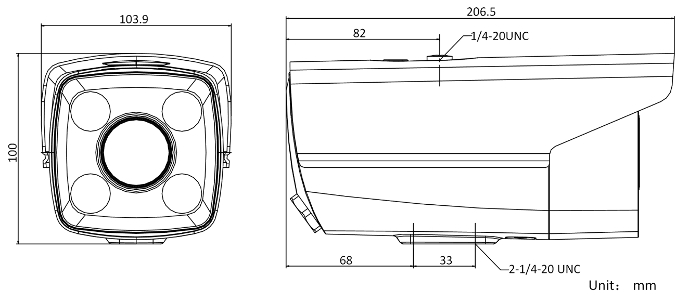
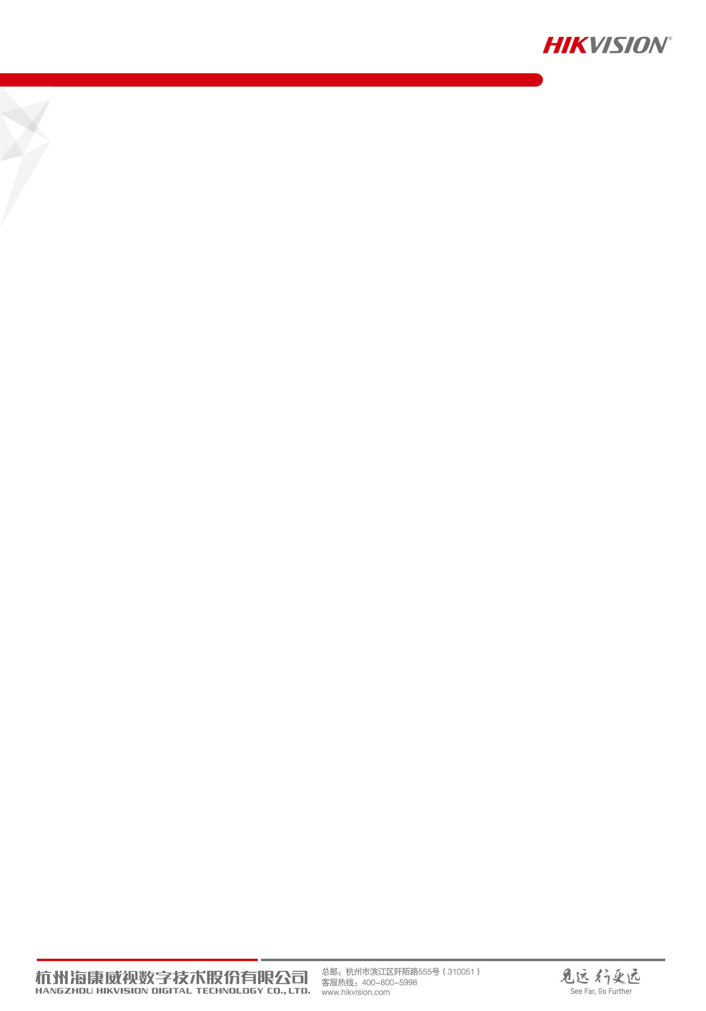
建议配件
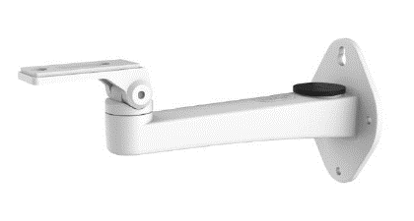 | 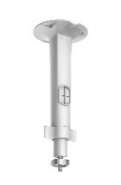
DS-1292ZJ  短壁装支架 | DS-1299ZJ  吊装支架

